No.2009-0122
2009/09/28
株式会社 ブリッツ
新商品のご案内



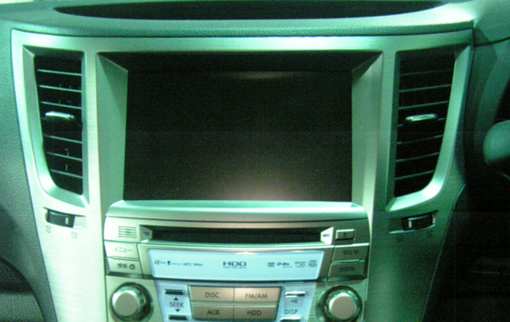

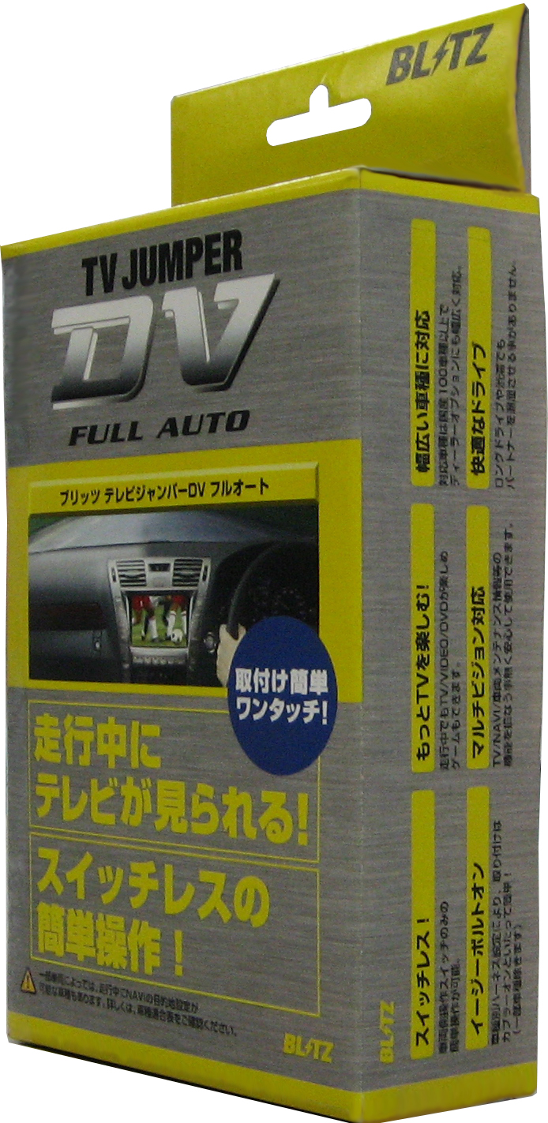
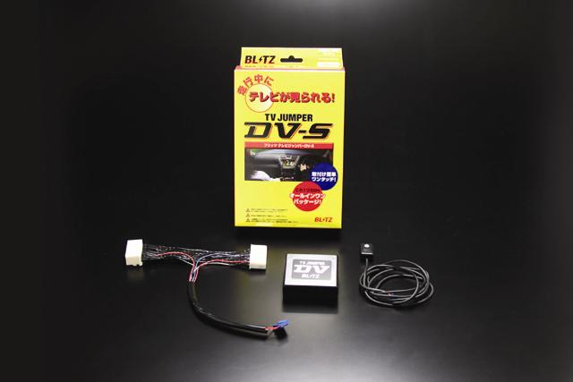
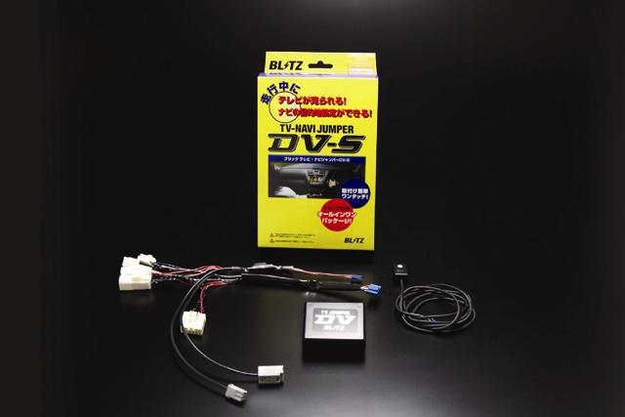

SUBARU LEGACY B4
(プレミアムサウンドシステム 6スピーカー)

t

追加適合情報
メーカー  (Maker) | 車種/システム  (Vehicle/System) | 年式  (Model Year） | 型式  （Model） | 備考  （Remarks） | TVハーネス  取付位置 | NAVIハーネス  取付位置
SUBARU | レガシィアウトバック(LEGACY OUTBACK)  マッキントッシュサウンドシステム 10スピーカー | 09/05- | BR9,BRF | - | ナビユニット  裏側 | -
SUBARU | レガシィアウトバック(LEGACY OUTBACK)  プレミアムサウンドシステム 6スピーカー | 09/05- | BR9,BRF | - | ナビユニット  裏側 | -
SUBARU | レガシィツーリングワゴン（LEGACY TOURING WAGON）  マッキントッシュサウンドシステム 10スピーカー | 09/05- | BR9 | - | ナビユニット  裏側 | -
SUBARU | レガシィツーリングワゴン（LEGACY TOURING WAGON）  プレミアムサウンドシステム 6スピーカー | 09/05- | BR9 | - | ナビユニット  裏側 | -
SUBARU | レガシィB4(LEGACY B4)  マッキントッシュサウンドシステム 10スピーカー | 09/05- | BM9 | - | ナビユニット  裏側 | -
SUBARU | レガシィB4(LEGACY B4)  プレミアムサウンドシステム 6スピーカー | 09/05- | BM9 | - | ナビユニット  裏側 | -

商品情報
同乗者が･･･ | 走行中にTVを見たい |  | 走行中にTVを見たい  +目的地設定をしたい
同乗者が･･･ | FULL AUTO(スイッチ無タイプ) | DV-S(スイッチ付タイプ) | DV-S(スイッチ付タイプ)
商品名  (Product Name) | - | TSBS-12 | NSBS-130
本体価格  (MSRP) | - | オープン価格 | オープン価格
コードNo.  (Code No.) | - | 10619 | 10621
JANコード  (JAN Code) | - | 4959094106197 | 4959094106210
同乗者が・・・ | TV/J DV-S | TV-NAVI/J DV-S | ノーマル
走行中にTVが見られる。※1 | ○ | ○ | ×
走行中にDVD/VIDEOが見られる。※2 | ○ | ○ | ×
走行中に目的地設定ができる。 | × | ○ | ×
※1.テレビチューナー及びテレビアンテナが装備されている場合に限ります。
※2.DVD/VIDEOが装備されている場合に限ります。

発売日：10月2日(金)

